**IMPLEMENTACION DE REQUERIMIENTOS**

**LUIS ALEJANDRO CALVO ÁLVAREZ**

**JACOBO URIBE DOMINGUEZ**

**JUAN DAVID VELASQUEZ TORO**

**SAMUEL GARCIA CORREA**

**Docente Articulador:**

**Leidy Johana Echavarría**

**TRABAJO_SEMANA_4**

**GRADO: XI**

**SECCIÓN: 7**

**EQUIPO 4**

**I.E. INEM JOSÉ FÉLIX DE RESTREPO**

**MEDELLÍN**

**2020**

1. Identificar los actores del sistema:

* ***Usuario indagador:*** El que pasa anónimamente por la página web para ver la información de ella.
* ***Cliente o Usuario:*** El que activa su ubicación en el mapa para saber su ubicación geográfica y hacer uso de la página web porque le interesa utilizarla.
* ***Administradores:*** Los creadores y desarrolladores de la página web que manejan y actualizan la información del sistema.
* ***Sistema:*** Aplicativo que es accesible por cualquier persona para hacer uso de él.

1. Identificar los casos de uso.

* ***Sistema:*** Aplicativo Web Viajes Paisas
* Casos de Uso:  
  -Buscar Sitio Turístico.  
  -Leer el por qué ir al sitio seleccionado.  
  -Ir a hotel cercano  
  -Ir a hotel disponible  
  -Ir a restaurante del hotel cercano  
  -Seleccionar como llegar a hoteles, restaurantes o sitios turísticos  
  -Descargar aplicaciones para pedir comida.  
  -Escoger medio de transporte para ir a un sitio.

3.

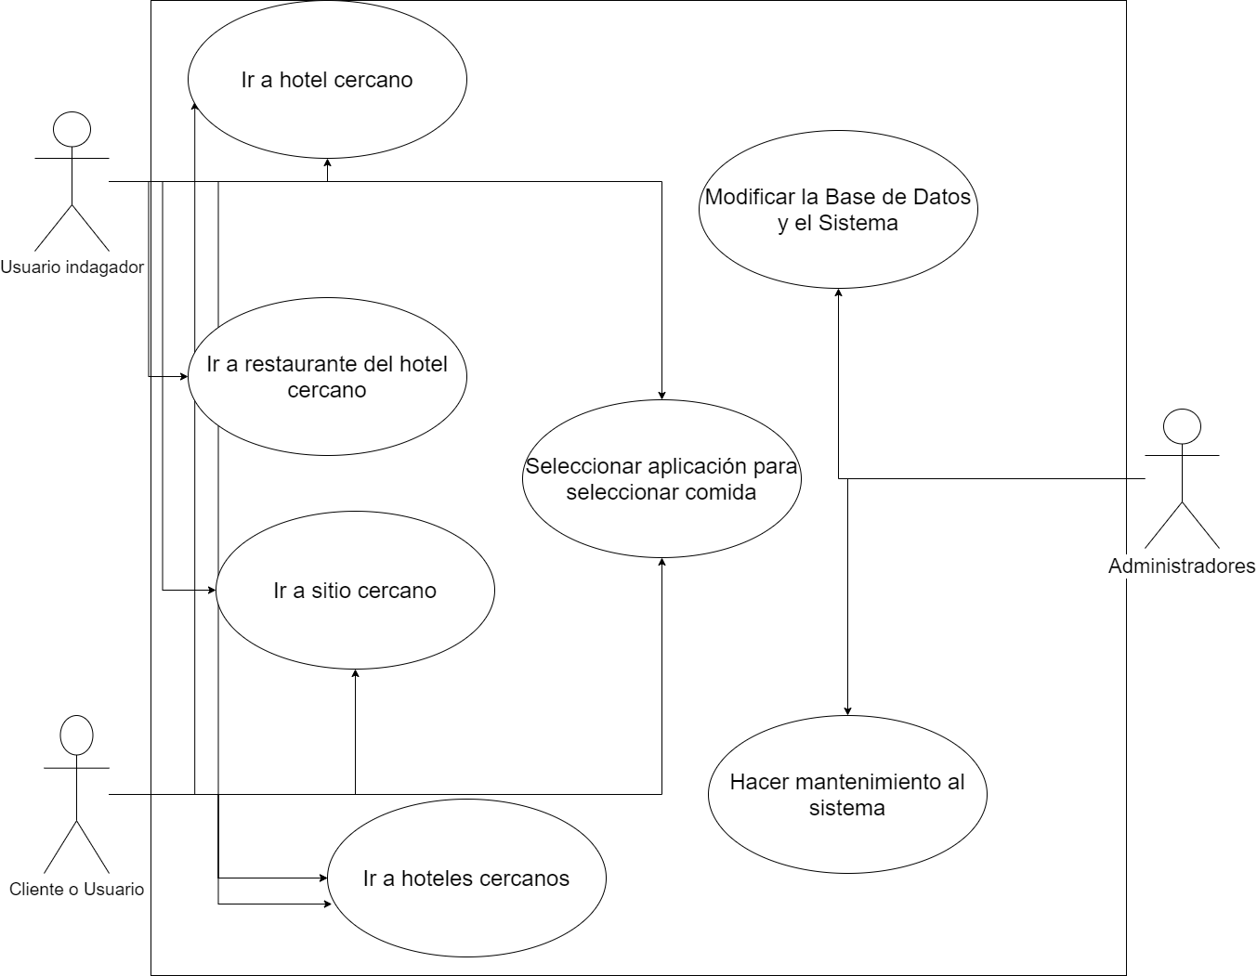

4.

|  |  |
| --- | --- |
| ***Designación*** | VPa-01 |
| ***Nombre*** | Ir a Hotel Cercano |
| ***Descripción*** | 1. El turista selecciona el sitio al que quiere ir. 2. El turista selecciona buscar hotel cercano. 3. El turista ve cómo llegar al hotel desde el apartado de Google Maps. |
| ***Actores*** | Turista |
| ***Flujos alternos y excepcionales*** | 2a.1: No hay hoteles disponibles 3a.1: No está la ubicación activada |
| ***Precondiciones*** | 1. El turista debe tener la ubicación activada en su dispositivo. |
| ***Postcondiciones*** | 1. El hotel seleccionado está disponible |

|  |  |
| --- | --- |
| ***Designación*** | VPa-02 |
| ***Nombre*** | Ir a restaurante del hotel cercano |
| ***Descripción*** | 1. El turista selecciona el sitio al que quiere ir. 2. El turista selecciona el hotel cercano. 3. El turista selecciona restaurantes cercanos al hotel. 4. El turista ve cómo llegar al restaurante desde el apartado de Google Maps |
| ***Actores*** | Turista |
| ***Flujos alternos y excepcionales*** | 2a.1: El hotel no está disponible 3a.1: El restaurante no está disponible 4a.1: No está la ubicación activada |
| ***Precondiciones*** | 1. El turista debe tener la ubicación activada en su dispositivo. |
| ***Postcondiciones*** | 1. El restaurante seleccionado esta disponible |

|  |  |
| --- | --- |
| ***Designación*** | VPa-03 |
| ***Nombre*** | Ir a sitio turístico |
| ***Descripción*** | 1. El turista selecciona el sitio al que quiere ir. 2. El turista selecciona como llegar desde el apartado de Google Maps. |
| ***Actores*** | Turista |
| ***Flujos alternos y excepcionales*** | 2a.1: El sitio seleccionado no está disponible. 3a.1: No está la ubicación activada |
| ***Precondiciones*** | 1. El turista debe tener la ubicación activada en su dispositivo. |
| ***Postcondiciones*** | 1. El sitio turístico se encuentra disponible |

|  |  |
| --- | --- |
| ***Designación*** | VPa-04 |
| ***Nombre*** | Ir a Hoteles Disponibles |
| ***Descripción*** | 1. El turista selecciona el sitio al que quiere ir. 2. El turista selecciona el buscar hoteles disponibles. 3. El turista selecciona el hotel de su agrado. 4. El turista ve cómo llegar al hotel desde el apartado de Google Maps. |
| ***Actores*** | Turista |
| ***Flujos alternos y excepcionales*** | 2a.1: El turista no tiene la ubicación activada |
| ***Precondiciones*** | 1. El turista debe tener la ubicación activada en su dispositivo. |
| ***Postcondiciones*** |  |

|  |  |
| --- | --- |
| ***Designación*** | VPa-05 |
| ***Nombre*** | Seleccionar aplicación para pedir comida |
| ***Descripción*** | 1. El turista selecciona el apartado de pedir comida. 2. Elije la aplicación llamativa. 3. Descarga la aplicación elegida. |
| ***Actores*** | Turista |
| ***Flujos alternos y excepcionales*** | 2a.1: No está en un sitio con disponibilidad al aplicativo. |
| ***Precondiciones*** | 1. El turista debe estar en un sitio con disponibilidad al aplicativo |
| ***Postcondiciones*** | 1. Aplicación descargada exitosamente |